Лабораторная работа №4

Отчет

Устинова Виктория Вадимовна

Содержание

# 1 Цель работы

Освоить процедуры компиляции и сборки программ, познакомиться с языком ассемблера NASM.

# 2 Задание

1. Вывести команду “Hello world”.
2. Вывести свое имя и фамилию.

# 3 Выполнение лабораторной работы

**Программа Hello world**

Создаем каталог для работы с программами на языке ассемблера NASM.

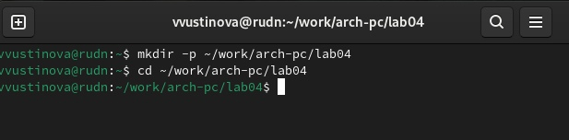

Рис. 1: Создаем каталоги с помощью команды mkdir и переходим в него с помощью команды сd

Cоздаем текстовый файл

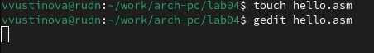

Рис. 2: Создаем текстовый файл и открываем данный файл в текстовом редакторе.

Открыли файл и заполнили его как сказанно в примере.

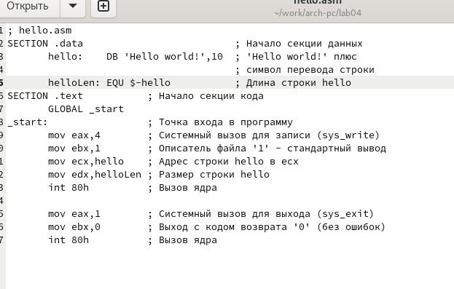

Рис. 3: Открываем файл в текстовом редакторе.

**Транслятор NASM**

Преобразуем текст программы в объектный код.

Используем комнаду nasm.

Рис. 4: Используем комнаду nasm.

Проверяем создание объктного файла при помощи команды ls.

Рис. 5: Проверяем создание объктного файла при помощи команды ls.

**Расширенный синтаксис командной строки NASM.**

Компилируем исходный файл.

Компилируем файл hello.asm в obj.o

Рис. 6: Компилируем файл hello.asm в obj.o

Командой ls проверяем выполнение команды.

Рис. 7: Командой ls проверяем выполнение команды.

**Компановщик lD**

Передаем файл на обработку компановщику.

Выполняем команду ld и сразу же проверяем создание файла.

Рис. 8: Выполняем команду ld и сразу же проверяем создание файла.

Передаем объектный файл на обработку компановщику.

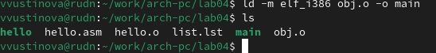

Рис. 9: Создаем файл main командой ld и командой ls проверяем.

**Запуск исполняемого файла**

Смотрим выполнение команды Hello world!

Пишем команду ./hello

Рис. 10: Пишем команду ./hello

**Задание для самостоятельной работы**

Cоздаем копию файла hello.asm.



Рис. 11: Пишем команду сp

Открываем файл в текстовом редакторе.

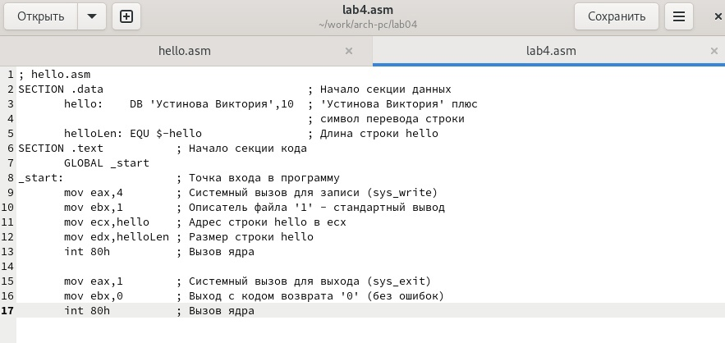

Рис. 12: Открываем и редактируем файл уже со своей фамилией и именем.

Используем как пример предыдущие команды.

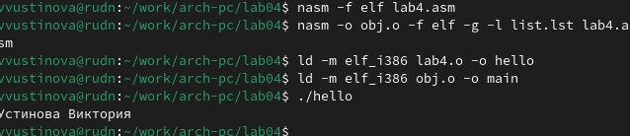

Рис. 13: Прописываем комнады для работы файла и запускаем программу.

Копируем файлы в локальный репозиторий.

Копируем файлы в lab04.

Рис. 14: Копируем файлы в lab04.

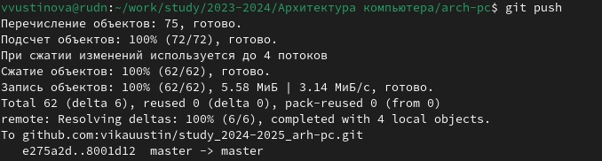

Рис. 15: Загружаем все файлы на Gitgub.

# 4 Выводы

Получилось создать две программы, ознакомиться с языком ассемблер.